

99學測解析

社會考科

　　　　　　　　　　　　　　　　　　　　　　　　高中名師/黃　雋

　　　　/許先媜



　　與98年學測及指考試題一樣，99年公民與社會學測試題仍以時事及國內外重要事件作為命題素材，因此考生要靈活學習此科，公民與社會其實與平日生活息息相關，絕對不是死板的知識，平日宜多關注新聞時事。教師教學宜持續將時事融入教學，學生須培養時事與理論的整合與融會貫通的能力。24題試題都是考公民與社會科核心概念，而且各冊分配平均，考生平日研讀此科不要過度鑽牛角尖，應掌握課綱所定之核心概念。而跨冊整合出題是趨勢，研讀此科切莫死記硬背，要多靈活思考。

　　歷史科部分，試題分布在臺灣史、中國、世界史的比例是6：7：8題。臺灣史分布於清領、日治、戰後臺灣各2題。中國史在上古、中古、近世、近現代史分布比例是2：2：1：2題。世界史則大部分集中於近現代史，符合「略古詳今」的原則。題型有簡述、史料、情境、表格、圖案等題型。試題文字論述淺簡、題幹清晰，以歷史知識、概念、理解為主，僅有部分題目尚待思考、分析與推論。整體而言，歷史科試題屬於中易程度，尚有鑑別度。

　　地理考題則在自然地理、人文地理、區域地理各占三分之一，比例非常平均，且題目偏向簡單，只要有通論地理的基本概念，考生要拿高分並不難。教師在準備課程或是針對高三學生進行複習時，只要把握住95暫綱的主要概念，相信學生在面對學測或指考時，皆能掌握大考中心的命題原則，進而取得高分。

|  |  |  |  |  |  |  |  |  |
| --- | --- | --- | --- | --- | --- | --- | --- | --- |
| 題目 | 冊、單元 | 難易度 | 題目 | 冊、單元 | 難易度 | 題目 | 冊、單元 | 難易度 |
| 49 | （三）美國 | ☆ | 57 | （三）日本 | ☆ | 65 | （一）自然景觀帶 | ☆ |
| 50 | （四）臺灣 | ☆☆ | 58 | （二）零售業 | ☆☆ | 66 | （二）第一級產業 | ☆ |
| 51 | （二）第二級產業 | ☆ | 59 | （一）地形 | ☆ | 67 | （一）水文 | ☆ |
| 52 | （一）氣候 | ☆☆ | 60 | （四）臺灣 | ☆ | 68 | （二）人口 | ☆ |
| 53 | （三）東南亞 | ☆ | 61 | （二）第四級產業 | ☆☆ | 69 | （二）人口 | ☆ |
| 54 | （一）土壤 | ☆ | 62 | （一）地圖判讀 | ☆ | 70 | （二）人口 | ☆ |
| 55 | （三）澳洲 | ☆ | 63 | （一）地形 | ☆☆ | 71 | （二）第一級產業 | ☆☆ |
| 56 | （三）中南美洲 | ☆ | 64 | （一）氣候 | ☆ | 72 | （四）中國 | ☆ |

註：星數越少，代表越容易



單選題（占144分）

說明︰第1至72題皆計分。第1至72題皆是單選題，請選出一個最適當的選項標示在答案卡之「選擇題答案區」。每題答對得2分，答錯不倒扣。

1. 有關「男兒有淚不輕彈」或「男主外，女主內」之敘述，下列哪一概念最能說明其特性？  
(A)性別刻板印象　　(B)性別主流化  
(C)性別歧視　　　　(D)性別平等

【答　　案】(A)　　　【概念中心】性別刻板印象  
【命題出處】南一版公民與社會(一)第2課「性別差異與性別平等」

【試題解析】「男兒有淚不輕彈」、「男主外女主內」等是性別刻板印象，指的是社會上有關男性、女性性格特質過度簡化、固定的看法。

2. 某國旅遊網站的編輯群，將臺灣著名小吃「豬血糕」評選為「全球十大最怪食物」的第一名，並引述民眾評語，認為吃「豬血糕」極為「恐怖、噁心」。下列哪一個概念最適合說明該編輯群這種對「豬血糕」非常負面的看法？  
(A)多元文化主義　　(B)我族中心主義  
(C)文化相對論　　　(D)文明進化論

【答　　案】(B)　　　【概念中心】我族中心主義

【命題出處】南一版公民與社會(一)第8課「多元文化」

【試題解析】我族中心主義（ethnocentrism）係指每個族群都會以自己所信仰的世界觀和價值體系作為中心思想，去了解和衡量別的族群文化。持我族中心主義者通常會去刻意貶抑或排斥其他族群及其文化，本題國外網站編輯群對臺灣「豬血糕」負面看法；有時候他們也會極盲目地崇拜別的族群及其文化。

3. 有關自我與人格發展的觀點，下列敘述何者正確？甲、佛洛依德（S. Freud）提出「我」包括「本我」（id）、「自我」（ego）、以及「超我」（superego）三部分，其中「超我」扮演內在人格與外在世界紅綠燈的角色；乙、米德（G. H. Mead）以「重要他人」來代表兒童會考量的態度、觀點、以及社會期望；丙、顧里（C. H. Cooley）提出「鏡中自我」來強調自我乃是我們與其他人的社會互動之產物；丁、馬斯洛（A. Maslow）提出「需求層次理論」，說明人在低層次的需求滿足後，會進一步地朝向較高層次需求的滿足發展。  
(A)甲乙　　(B)甲丙  
(C)乙丁　　(D)丙丁

【答　　案】(D)　　　【概念中心】自我與人格發展

【命題出處】南一版公民與社會(一)第1課「自我與社會」

【試題解析】佛洛依德的「本我」（完全潛意識）代表欲望，受意識遏抑；「自我」（大部分有意識）負責處理現實世界的事情；「超我」（部分有意識）是良知或內在的道德判斷。扮演紅綠燈的是自我（ego）。米德指出兒童在成長過程中，會自發地透過對「重要他人（如父母、師長）」的模仿及扮演，來擴大自己的經驗、同時認識外在的環境，以形成自我概念。「概化他人」來代表每個人會學習與別人的互動關係中，扮演好自己的角色。

4. 政府自民國八十三年推動「社區總體營造」以來，迄今已累積相當豐富的成果。有關「社區總體營造」的敘述，下列何者最為正確？  
(A)以社區的硬體建造與物質建設為首要  
(B)重視社區居民的自發性與主動性參與  
(C)著重結合民間企業進行舊社區全面更新  
(D)強調由政府扮演社區總體規劃與主導的角色

【答　　案】(B)　　　【概念中心】社區總體營造

【命題出處】南一版公民與社會(一)第6課「社會團體與結社」

【試題解析】文建會對社區總體營造的定義為：「社區總體營造是以社區共同體的存在和意識作為前提和目標，藉著社區居民積極參與地方公共事務，凝聚社區共識，經由社區的自主能力，配合社區總體營造理念的推動，使各地方社區建立屬於自己的文化特色，因社區民眾的自主與參與，使生活空間獲得美化，生活品質獲得提升，文化產業經濟再行復興，原有的地景地貌煥然一新，進而促使社區活力的再現。如此全面性、整體性的規劃與參與社區經營創造的過程」。

5. 犯罪之構成與否及刑事責任有無，與行為人之故意或過失、責任能力、有無阻卻違法或阻卻責任事由、罪刑法定原則等等息息相關。以下敘述，何者符合我國刑法及相關法律之規定？甲、行為對他人造成傷害，倘非出於故意或過失，無須負刑責；乙、醫師受託，為癌末病人注射毒藥實施安樂死，仍構成犯罪；丙、十四歲學生涉世未深，其販毒行為只能記大過，不負刑責；丁、刑法修正，將無故刪他人電腦中電磁紀錄之行為列為犯罪，在此以前無故刪除的行為不構成犯罪，是符合罪刑法定原則。  
(A)甲乙　　　(B)丙丁  
(C)甲乙丙　　(D)甲乙丁

【答　　案】(D)　　　【概念中心】刑法與生活

【命題出處】南一版公民與社會(二)第7課「刑法與生活」

【試題解析】限制行為能力人，即年滿七歲以上未滿二十歲之未婚正常之人，其為意思表示及受意思表示，應得法定代理人之同意（《民法》第77條）。又限制行為能力人，未得法定代理人之允許，所訂立之契約，須經法定代理人之同意，始生效力（《民法》第79條）。14歲學生賣毒品的行為，已經違反《毒品危害防制條例》相關規定，根據該條例規定，依照販賣毒品種類的不同，分別可處死刑、無期徒刑或三年以上十年以下有期徒刑。但《刑法》第18條第二項與第三項規定，形式（年齡）限制行為能力人之行為，得減輕其刑。所以(D)14歲以上未滿18歲之人屬限制行為能力，得減輕其刑。選項丁是《刑法》的最高原則──罪刑法定主義的四個下位概念之一，不得溯及既往。

6. 政府行使公權力，除依法行政外，尚應踐行正當法律程序。下列何者可謂符合「正當法律程序」的原則？甲、駕駛人闖紅燈，交通警察以當場不能或不宜攔截製單舉發為由，而逕行舉發；乙、政府查緝疑似違章建築時，未通知受處罰者陳述意見，即裁處罰鍰並予拆除；丙、教師升等著作經其答辯後，學校認定確係抄襲他人已出版論文，不通過其升等；丁、某私立學校未依法申請核准立案而逕行招生，經查屬實，政府命其立即停辦。  
(A)甲乙　　(B)甲丙　　(C)甲丙丁　　(D)乙丙丁

【答　　案】(B)　　　【概念中心】正當法律程序

【命題出處】南一版公民與社會(二)第4課「憲法與人權」

【試題解析】正當法律程序（due process of law），行政行為的過程應遵循公正、公開與民主的程序。本正當法律程序之原則，對被付懲戒人予以充分之程序保障，例如：採取直接審理、言詞辯論、對審及「辯護制度」，並予以被付懲戒人最後陳述之機會等，以貫徹《憲法》第16條保障人民訴訟權之本旨。（釋字396）乙、丁選項不符合正當法律程序；甲選項屬於現行犯得逕行告發。

7. 民事法律關係中，權利能力與行為能力、婚姻制度與有無最低結婚年齡限制、（養）子女繼承（養）父母遺產時的待遇是否相同、繼承時兩性是否平權、重製他人著作物時之分際為何等等，均屬學習時值得關注之課題。從以下敘述中，請選出何者符合我國《民法》及相關法律規定？  
(A)剛滿十六歲的小華未經父母同意，無法在銀行開戶，是因其欠缺權利能力  
(B)新婚之配偶如果對前配偶施暴及辱罵，仍屬家庭暴力防治法所規範之對象  
(C)出嫁女兒繼承父母遺產，與養子女繼承養父母同，至多達其兄或弟之一半  
(D)未經著作權人同意即複印、重製其作品，雖未超出合理之範圍，仍屬違法

【答　　案】(B)　　　【概念中心】責任能力、家庭暴力防治法、繼承、智慧財產權

【命題出處】南一版公民與社會(二)第6課「民法與生活」

【試題解析】(A)欠缺行為能力；(C)遺產繼承無分男女，平等繼承；(D)《著作權法》第65條「著作之合理使用，不構成著作財產權之侵害。」判斷之基準：(1)利用之目的及性質，包括係為商業目的或非營利教育目的；(2)著作之性質；(3)所利用之質量及其在整個著作所占之比例；(4)利用結果對著作潛在市場與現在價值之影響。正確答案(B)之敘述有瑕疵，若是新婚者本人對其前配偶施暴，則此題答案為(B)；若是新婚之配偶（新配偶）對新婚者之前配偶施暴，則此題無答案。

8. 在實踐民主時，「程序民主」與「實質民主」都應該要兼顧，前者是過程上符合民主精神，後者是結果上符合民主精神。下列何者屬於「程序民主」的範疇？  
(A)為教育下一代具有民主素養，學校中設立公民教育課程  
(B)為表示尊重民間信仰，某些候選人參加廟會慶典並遊行  
(C)為解決進口美國牛肉的爭議，立法院進行朝野協商  
(D)選舉完畢落敗之候選人承認敗選，並向當選人恭賀

【答　　案】(C)　　　【概念中心】程序民主

【命題出處】南一版公民與社會(三)第2課「民主政治與公民德行」

【試題解析】所謂「程序民主」，主要是指議事程序、選舉程序、政府負責程序的民主。(C)《立法院職權行使法》第12章（第68-74條）規定了朝野協商的制度。這個制度設立的目的，不外為了提升立法效率，避免議案被少數個別委員所杯葛，故以政黨為協商單位，讓各個政黨先自行整合內部意見，再進行政黨協商，以期較易獲致結論。所以為解決進口美國牛肉的爭議，立法院進行朝野協商是屬於程序民主。

9. 「萬能政府」與「有限政府」是對政府應擔負功能的兩種不同看法，前者就是大政府的概念，後者即是小政府的概念。下列敘述何者正確？  
(A)倚靠自由市場來管理經濟是屬於萬能政府的概念  
(B)延長國民義務教育的年限是屬於有限政府的概念  
(C)政府運用國庫發行消費券是屬於有限政府的概念  
(D)設立職訓中心及就業服務站屬於萬能政府的概念

【答　　案】(D)　　　【概念中心】萬能政府與有限政府

【命題出處】南一版公民與社會(三)第3課「政府的組織、功能與權限」

【試題解析】萬能政府（almighty government）是積極為人民謀福利的「大有為」政府，其特色為：大有為的政府、行政權擴張、政府員額遽增，組織龐大。所以延長國民義務教育的年限、發行消費卷以振興經濟、設立職訓中心及就業服務站以協助就業，都是屬於萬能政府的表現。有限政府（limited government），就是認為政府的權力只能運用於一般的公共事務，不得立法限制或侵犯人民基本人權與自由的觀念。又稱為夜警國（Nightwatchman States）。亦即有限政府主張統治最少的政府，就是最好的政府，因此依靠自由市場來管理經濟是屬於有限政府的表現。

10. 「行政中立」是先進民主國家施政時追求的目標之一，我國目前也在積極尋求落實其精神。下列何者屬「行政中立」之表現？  
(A)選舉期間，候選人不得進入公立學校內從事競選活動  
(B)中央政府之行政權不介入立法權與司法權之間的爭議  
(C)法院法官及考試院之官員利用私人時間參與政黨活動  
(D)行政院長對於部會間專業上的爭議保持中立並不介入

【答　　案】(A)　　　【概念中心】行政中立

【命題出處】南一版公民與社會(三)第4課「政府運作的基本原則」

【試題解析】《公務人員行政中立法》第1條：行政中立是為確保公務人員依法行政、執行公正、政治中立，並適度規範公務人員參與政治活動。因此行政中立，指公務員在執行職權時，能依法行政，保持中立與超然立場。(A)較正確的敘述應為「選舉期間，公立學校不得讓候選人進入校內從事競選活動」；(B)中央政府行政權與立法權、司法權之關係是三權分立而制衡；(C)法院法官必須超越黨派嚴守行政中立，考試院之官員的「官員」必須要再釐清是否為政務官或事務官；(D)《行政院組織法》第7條（院長的職務）行政院院長綜理院務，並監督所屬機關。

11. 近年我國正式邦交國不多，國際處境困難，不論參與國際組織或是國際活動上都受限，但外交其實可有多種方式。下列哪一項為最成功的國民外交事例？  
(A)我國所產製之腳踏車行銷全球口碑非常良好  
(B)我國參加在哥本哈根舉行的全球氣候變遷會議  
(C)我國布農族原住民之八部合音曾在奧運會上表演  
(D)我國爭取到國民赴紐西蘭觀光免簽證的優惠待遇

【答　　案】(C)　　　【概念中心】國民外交

【命題出處】南一版公民與社會(三)第8課「我國外交政策」

【試題解析】國民外交是個人或民間組織參與國際活動，為自己國家做敦睦邦誼的工作，讓世界其他國家的人認識我們國家的文化與傳統。(A)屬經濟活動；(B)政府或政治活動；(D)屬兩國外交互惠活動。

12. 在賣場中我們經常會發現到同一品牌同一性能的消費性電子產品，其價格有持續下降的現象，其可能原因為何？甲、所得提高；乙、供過於求；丙、需求上升；丁、技術進步；戊、全球化生產。  
(A)甲乙丁　　(B)乙丁戊  
(C)甲丙丁　　(D)乙丙戊

【答　　案】(B)　　　【概念中心】價格下降因素

【命題出處】南一版公民與社會(四)第2課「市場經濟制度」

【試題解析】甲、所得提高；丙、需求上升，使得需求線右移，產品的價格將上漲；乙、供過於求→價格下降；丁、技術進步→供給增加（供給線右移）→價格下降；戊、全球化生產→成本下降（供給線右移）→價格下降。此現象即Adam Smith所說的「一隻看不見的手」，即市場機能。

13. 有經濟學者認為，金融產業的膨脹並未帶來社會福祉，但金融商品的超高價格的確使得一國的GDP大幅成長。在這種情況下，即使生活水準降低，GDP也無法反映出實際情況。上述問題產生的原因，主要是由於GDP計算方式的何種缺失所引起？  
(A)只考慮「市場交易」的部分  
(B)只計算「一段期間內」的經濟成果  
(C)以價格來衡量「附加價值」有時失準  
(D)無法正確反映出生產過程的「外部性」

【答　　案】(C)　　　【概念中心】GDP的盲點

【命題出處】南一版公民與社會(四)第4課「總體經濟指標」

【試題解析】GDP（gross domestic product國內生產毛額）是指一國國內一定期間內所生產的最終產品之市場交易總價值。GDP的限制有無法呈現生活品質、無法統計外部性、不計入非市場交易、無法看出所得分配情形等。本題金融產業的膨脹並未帶來社會福祉，甚至使生活水準降低，足見GDP以價格衡量只可反映生活水準，無法反映生活品質等附加價值。

14. 目前我國汽機車燃料稅為「隨車徵收」，每年依引擎排氣量的大小固定徵收一筆稅金。未來能源稅上路後，將改為「隨油徵收」，每公升汽油課以一定比例的稅金。就「綠色稅制」的觀點，此舉除了符合租稅公平性之外，也可以強調下列哪些概念？甲、生產效率；乙、外部性問題；丙、比較利益；丁、使用者付費。  
(A)甲丙　　(B)乙丙　　(C)甲丁　　(D)乙丁

【答　　案】(D)　　　【概念中心】隨油徵收的意涵

【命題出處】南一版公民與社會(四)第7課「環境資源的經濟分析」

【試題解析】任何經濟個體（個人或廠商）的行為對於不相關的第三者產生影響，就稱為外部性（externality）。「隨油徵收」之「綠色稅制」係以租稅之形式充分反映能源使用者付費與環境防制之外部成本，以找到真正之市場價格。甲生產效率、丙比較利益與題旨無關。

15. 「志工旅行」近年來廣受年輕人歡迎，只要籌措部分旅費，即可到國外從事短期志工服務，吃住則由當地的非政府組織安排，省下大筆花費，除了可以助人，亦可以拓展國際視野，提升自己的能力。關於「志工旅行」，下列敘述何者正確？  
(A)有助於我國人力資本的累積　　(B)有助於當地移民文化的形成  
(C)可彰顯國際貿易的分工特質　　(D)是兩國雙邊外交的具體展現

【答　　案】(A)　　　【概念中心】志工、人力成本、移民文化、雙邊外交

【命題出處】南一版公民與社會(二)第1課「教育、公民素養與學習」

　　　　　　南一版公民與社會(四)第3課「經濟發展」

【試題解析】志工旅遊一方面可以體驗人生，另一方面可以省下旅費。人力資本論（Human CapitalTheory）將人力視為一種資本，和土地、金錢一樣可投注於經濟生產，而可使「人力資本」的效能增加，最終也增加對經濟生產的貢獻。

**16-18 為題組**

◎ 民國98年8月上旬，莫拉克颱風造成我國50年來傷亡最慘重的水患，農業損失嚴重，工業基礎設施亦遭破壞，經濟損失甚鉅。風災發生之後，國內某些知名的非營利組織，於第一時間即投入救災行列，積極募集賑災物資並迅速發放，其執行效率受到高度肯定。至於政府的救災表現則頗受社會議論，部分媒體出現內閣改組的聲音。

16. 上文所提的「非營利組織」概念，具有以下哪些屬性？甲、以服務公眾利益為宗旨；乙、服務或產品皆免費提供；丙、組織的任務由政府指派；丁、運用志工協助任務推動；戊、積極參與各項公共事務。  
(A)甲乙丁　　(B)乙丙戊　　(C)甲丁戊　　(D)乙丙丁

17. 社會在8月時已出現對政府救災效能之議論，而總統在9月初決定更換行政院院長。在現行憲法相關條文之精神下，下列何者是此舉之正確解釋？  
(A)總統任期尚未過半時，不宜貿然更換行政院院長  
(B)總統可在通盤考量後，決定是否更換行政院院長  
(C)總統在立法院總質詢結束前，不宜更換行政院院長  
(D)總統需要時間爭取立法院對新院長人選之投票通過

18. 若以農業產品為橫軸，工業產品為縱軸，此次風災可能造成「生產可能曲線」如何變動？  
(A)整條生產可能曲線往外移動  
(B)整條生產可能曲線往內移動  
(C)生產組合點沿著原來的生產可能曲線往右移動  
(D)生產組合點沿著原來的生產可能曲線往左移動

【答　　案】16. (C)　17. (B)　18. (B)

【概念中心】

16. 非營利組織　　　　　17. 內閣改組　　　　　18. 生產可能曲線

【命題出處】

16. 南一版公民與社會(一)第6課「社會團體與結社」

17. 南一版公民與社會(三)第3課「政府組織、功能與權限」

18. 南一版公民與社會(四)第1課「經濟學基本概念」

【試題解析】

16. 非營利組織（non-profit organization,NPO），不以利潤為目的，而從事公益性（公共服務）活動的民間法人組織。今日社會中，非營利組織有時亦稱第三部門（the third sector），與政府部門（第一部門）和企業界的私部門（第二部門），形成第三種影響社會的主要力量。

17. 在1997年第4次修憲起，取消行政院院長的產生由總統提名，經立法院同意的方式，改為直接由總統任免，另外還允許總統在立法院通過不信任投票後，得解散立法院。

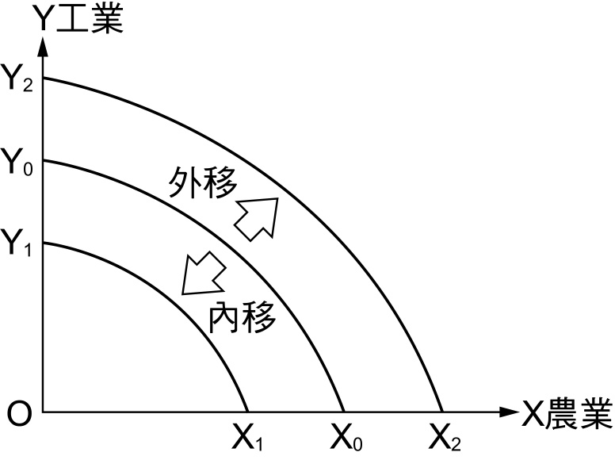18. 生產可能曲線（production possibility curve,PPC）指一個經濟社會，將其現有的資源，在現行技術水準下，作最充分的利用，以生產兩類產品，所得到最大產量的組合軌跡。工業（y軸）數量不變，農業（x軸）被風災重創，數量下降，整條曲線往內移動。右圖是反映經濟成長或衰退的情形。

**19-20 為題組**

◎ H1N1病毒引發的新型流感快速蔓延，引起各國關注，並建立防範機制。首先我國政府針對受感染之入境旅客檢疫隔離，其後國內口罩因需求增加造成價格上揚，引發社會議論，政府因此協調廠商緊急調度資源，24小時生產線不停工，供給增加才使得口罩價格回穩。隨著疫情加溫，政府已針對學校感染情況發布停課標準，並逐步展開全面性的疫苗注射。

19. 政府進行機場入境檢疫及發布學校停課標準等措施，與下列哪項國家存在目的與功能最為接近？  
(A)增進公共利益　　(B)落實社會正義  
(C)維持領土完整　　(D)維護文化傳統

20. 下列何者價格上升而後回跌的供需變動原因與上述口罩的例子一樣？  
(A)颱風過後，蔥價爆漲；其後產地氣候大致穩定，蔥價因此回跌  
(B)油價飆升，國道客運車票價格調升；但因高鐵的競爭，車票價格隨後調降  
(C)澎湖的地價因離島博奕條例之施行而急揚；但公投沒過使得地價下滑  
(D)研究指出蒜頭有益健康使得蒜價高漲；農民因此搶種蒜頭，價格回跌

【答　　案】19. (A)　20. (D)

【概念中心】

19. 國家存在的目的與功能 20. 供需與價格

【命題出處】

19. 南一版公民與社會(三)第1課「國家組成與目的」

20. 南一版公民與社會(四)第2課「市場經濟制度」

【試題解析】

19. 國家存在的目的有維持安全與秩序、增進公共利益、保障人民基本權利、落實社會正義、維護文化傳統與生態環境。政府進行機場入境檢疫及發布學校停課標準等措施應是基於公共利益的目的，另疫苗是預防傳染病最經濟、有效的方法，它在世界公共衛生史上已經作出重要的貢獻。此舉是國家利用疫苗防治傳染病的公共利益。

20. 在H1N1的因素影響下，口罩需求呈現增加的趨勢。就供給方面而言，業者對口罩的生產量隨著需求之增加呈現增加傾向；但因受限於H1N1疫情趨緩，致使預估的生產量與實際結果常有相當大的落差，使口罩的供給量及其價格呈現回跌的現象。(D)因「研究指出蒜頭有益健康使得蒜價高漲」→需求增加；「農民因此搶種蒜頭」→供給增加，最後「價格回跌」。(A)是颱風導致供給減少，價格跌，氣候穩定，供給增加，價格回穩。(B)國道客運與高鐵是替代品的關係。(C)澎湖地價因預期心理（需求增加）而飆漲，公投沒過（需求下降）地價下跌。

**21-22 為題組**

◎ 社會生活，除法律之外，甚倚賴倫理與道德規範加以制約，傳統社會的道德觀強調五倫關係，而現代社會除五倫之外，還進一步倡導群己關係及公共倫理之重要性。

21. 下列何者最能代表提升群己關係品質的具體做法？甲、努力參與科展小組，遠赴國外參展獲得金牌；乙、擔任反菸團體義工，勸導社會大眾遠離菸害；丙、積極擴大交友範圍，常參與婚友社聯誼活動；丁、參加某合唱團體，春節赴監獄為受刑人表演。  
(A)甲乙　　(B)乙丁　　(C)丙丁　　(D)甲丙

22. 下列敘述中哪項作為符合公共倫理的規範？  
(A)某高三學生感冒發燒，怕考前引起班上同學恐慌，不聲張亦不戴口罩上課  
(B)某養殖場雞隻發生禽流感，為避免擴大感染，農民私下將患病雞撲殺掩埋  
(C)有疫情警報時，國民為了降低流行疾病社區感染可能，自發接受疫苗施打  
(D)醫師應媒體要求，於電視節目公開病人照片及病歷，宣揚人工美容之神奇

【答　　案】21. (B)　22. (C)

【概念中心】

21. 群己關係 22. 公共倫理

【命題出處】

21. 南一版公民與社會(一)第4課「從親密關係到群己關係」

22. 南一版公民與社會(二)第2課「倫理、道德與社會生活」

【試題解析】

21. 提升群己關係品質即從親密關係到群己關係的轉移→推己及人、關懷他人、尊重生命、相互尊重；乙、擔任反菸團體義工，勸導社會大眾遠離菸害；丁、參加某合唱團體，春節赴監獄為受刑人表演等，為提升群己關係品質的具體做法。

22. 公共倫理指涉及自己與不特定、群體或環境等方面的行為準則。公共倫理的內涵包括生命倫理、校園倫理（學校倫理）、工作倫理（職場倫理、職業道德、企業倫理）、經濟倫理與科技倫理；(C)有疫情警報時，國民為了降低流行疾病社區感染可能，自發接受疫苗施打即屬之。(A)違背校園倫理；(B)違背經濟倫理；(D)則違背工作倫理（職業倫理）。

**23-24 為題組**

◎ 震災後，上百災民被集中安置於收容中心。災民趙大懷疑其皮包錢財遭災民錢二竊盜，向收容中心報告；收容中心廣播請求災民全體集合，排隊接受收容中心辦事人員之搜身檢查。翌日，收容中心廚工孫三工作時，手受刀傷而被感染化膿，汙染其經手食材。災民不知情食用菜餚後，紛紛上吐下瀉。

23. 關於上述搜身檢查事件，請從以下敘述中選出何者符合我國相關法律規定？  
(A)收容中心之災民聽到廣播，依法必須排隊接受搜身檢查  
(B)收容中心災民凡拒絕搜身檢查之請求者，即構成竊盜罪  
(C)收容中心辦事人員對災民搜身之請求，顯然是於法無據  
(D)災民經搜身無人涉案，對中心人員並無法追究侵權責任

24. 關於上述食材汙染事件，請從以下敘述中選出何者符合我國《民法》及《消費者保護法》之規定？  
(A)孫三疏失致災民受害，屬應注意、能注意而不注意，須負責賠償  
(B)食材遭汙染係因廚工疏失所致，與收容中心無關，後者不必負責  
(C)廚工孫三經手食材致災民腹瀉非因故意，所以根本無須負責賠償  
(D)因供應災民伙食係免費，收容中心尚不必為其餐飲衛生安全負責

【答　　案】23. (C)　24. (A)

【概念中心】

23. 人權 24. 消費權利

【命題出處】

23. 南一版公民與社會(二)第4課「憲法與人權」、第7課「刑法與生活」

24. 南一版公民與社會(二)第7課「刑法與生活」

【試題解析】

23. 題目陳述狀況顯然侵權，因為連檢警單位都無權對民眾任意搜索，否則就涉嫌防礙自由。《憲法》第8條：「人民身體之自由應予保障。除現行犯之逮捕由法律另定外，非經司法或警察機關依法定程序，不得逮捕拘禁。非由法院依法定程序，不得審問處罰。非依法定程序之逮捕、拘禁、審問、處罰，得拒絕之。」

24. 因《刑法》第14條：行為人雖非故意，但按其情節應注意，並能注意，而不注意者，為過失。行為人對於構成犯罪之事實，雖預見其能發生而確信其不發生者，以過失論。看來(A)孫三疏失致災民受害，屬應注意、能注意而不注意，須負責賠償。基於孫三過失責任之成立，具備以下要件：注意義務；注意能力；怠於注意，即因疏虞或懈怠而未為注意；相當因果關係。

25 十八世紀初，一位法國學者稱讚當世某國的政治，認為這個國家的君主以倫理、道德治理天下，任用知識分子為官，但官位並非世襲，堪稱是希臘「哲學家國王」的化身。這位學者所稱的某國是：  
(A)中國　　(B)土耳其　　(C)英國　　(D)日本

【答　　案】(A)　　　【概念中心】歐洲文化的中國風

【命題出處】南一版歷史(三)第四章第三節「近代早期的思想學術」

【試題解析】(1)十七世紀時，歐洲傳教士譯介中國文化（或經典），傳入歐洲，引起歐洲學者的興趣與重視；(2)啟蒙時代的學者讚頌中國儒家「齊家、治國、平天下」的政治理想，也對中國科舉與文官制度有所讚揚。

26. 同學撰寫報告時，前往圖書館翻閱日據時期的舊報刊，無意間發現：從某個時期起，臺灣所有報刊裡的漢文欄目都消失了。這個現象最早可能發生於何時？  
(A)1905年　　(B)1920年　　(C)1937年　　(D)1945年

【答　　案】(C)　　　【概念中心】日治時代「皇民化運動」

【命題出處】南一版歷史(一)第三章第三節「戰爭時期的臺灣社會」

【試題解析】(1)自1937年開始，總督府推行「皇民化運動」；(2)為了消弭中國文化的影響，取消報紙中的漢文欄，廢止學校中的漢文課。

27. 一個延續千餘年的大帝國，以農業為立國基礎，其首都是歐洲地區及地中海世界最大的政治、經濟和宗教中心，控制歐洲和亞洲之間的貿易與文化往來。這個帝國是指：  
(A)亞述帝國　　(B)阿拔斯帝國　　(C)拜占庭帝國　　(D)神聖羅馬帝國

【答　　案】(C)　　　【概念中心】希臘正教與拜占庭帝國

【命題出處】南一版歷史(三)第二章第二節「基督教會與中古歐洲」

【試題解析】(1)題幹中「延續千餘年的帝國」、「首都是歐洲地區及地中海世界的政治、經濟和宗教中心」，因此(A)(B)(D)皆不符合題旨；(2)中古時代，拜占庭帝國（395-1453）延續千年之久，地跨歐亞大陸，其首都君士坦丁堡固若金湯，也是地中海地區經濟、文化、宗教重鎮。

28. 在中國某個朝代中，皇帝頒下詔書，一個官員反對這個命令，並在詔書上寫下他的看法。其他官員趕忙勸阻，認為這對皇帝不敬，但這位官員表示這是法律賦予他的職責。皇帝知道此事後，非但沒有責備，反而嘉許他能防範詔敕可能發生的錯誤。這個故事最可能發生在何時？  
(A)兩漢　　(B)隋唐　　(C)兩宋　　(D)明清

【答　　案】(B)　　　【概念中心】中國唐代三省制度

【命題出處】南一版歷史(二)第二章第一節「從分裂到統一」

【試題解析】(1)從題幹可以看出，在皇帝頒下詔書，官員進行審駁，而且是法制賦予的職責，此為唐代三省制中的門下省職權。兩漢時代，君主與朝臣共議而下詔令或君主自行頒布。兩宋、明清時代（君主獨裁），以君命為主，朝臣官員無敢違逆，只能上奏表達意見；(2)隋唐中央政治採行「三省制」，中書草擬詔書，門下進行審駁，題幹官員依法行政，善盡其職，防範詔敕可能錯誤。

29. 某地自1840年代起就發展工業、礦業，1850年代修建鐵路，1860年代已有鐵路1300公里，到1870年擴增為7700公里，1890年代增至25600公里。1851年，當地開始興建紡織廠，到了1900年，共有紡織廠193所，還有茶葉公司與黃麻工廠。當地人民並未享受這些經濟發展帶來的好處，因此不斷要求自治，希望享有平等的政治權利。這個地方應當是：  
(A)越南　　(B)加拿大　　(C)日本　　(D)印度

【答　　案】(D)　　　【概念中心】新帝國主義

【命題出處】南一版歷史(四)第二章第一節「西方國家的優勢」

【試題解析】(1)從題幹「某地自1840年代就發展工業、礦業，1850年代修建鐵路」，可知(A)不可能，越南於1880年代淪為法國殖民地；(C)也不可能，日本自明治維新（1867）才開始工業化；(2)「當地人民並未享受這些經濟發展帶來的好處」是指「某地」應是殖民地，所以(B)也不符合，加拿大是英國自治區；(3)新帝國主義國家以修築鐵路、興建公路等加強對殖民地侵略、掠奪，英國對印度採行此策略，並積極擴建新式棉紡織業，使印度傳統棉織業瀕臨瓦解，印度人企圖爭取更多政治權利如自治，但皆遭到拒絕，甚至壓制。

30. 一位年輕人曾經通過縣裡的考試，中了秀才，卻必須再前往省城師範講習所唸書，以便將來可以找個事做。回到家鄉教書時，課本已經改變，要教算數，不再教千字文。而每個縣中都設置勸學所，以便提倡新式的教學，原本設在關帝廟的學堂也改稱高等小學。這位年輕人生活在哪個時期？  
(A)清朝中期　　(B)清末民初  
(C)抗戰期間　　(D)光復初期

【答　　案】(B)　　　【概念中心】清末新政的推行

【命題出處】南一版歷史(二)第四章第二節「現代化的開端」

【試題解析】(1)題幹「一位年輕人曾經通過縣裡的考試，中了秀才。」反映是在清未廢科舉之前（1905），所以(C)(D)皆不符合；(2)清末「庚子後新政」（光緒27年，1901）進行教育改制，設立各級學校；光緒31年（1905）設立學部，管理高等教育，中等學堂由各省辦理，府州縣設立勸學所，並教授新學。

31. 一群學生接到政府命令，前往草原上放牧牛羊，名為「學習」。不巧，這年冬天風大雪大，牛、羊損失甚多，有些學生受不了草原生活的艱苦，潛逃回城巿，但又被遣送回草原。若干年後，政府政策改變，他們才獲准回到都市，繼續求學就業。這種情景最可能發生在何時何地？  
(A)1871年，法國　　(B)1910年，俄國  
(C)1941年，德國　　(D)1970年，中國

【答　　案】(D)　　　【概念中心】中國「文化大革命」

【命題出處】南一版歷史(二)第六章第一節「共產革命」

【試題解析】(1)題幹「一群學生接到政府命令，前往草原上放牧牛羊，名為『學習』。」(A)選項不可能，法國第三共和是民主政制（或國家）不可能有此措施；(B)沙俄時代、(C)納粹德國時代也無此種政策；(2)文化大革命（1966）爆發後，「紅衛兵」由於其行動激烈，到處破壞，遭受中共處分，以「學習」之名被流放邊荒之地（或下鄉學習），禁止其返鄉，直到1970年之後，才逐漸放寬，准許返鄉就業求學。

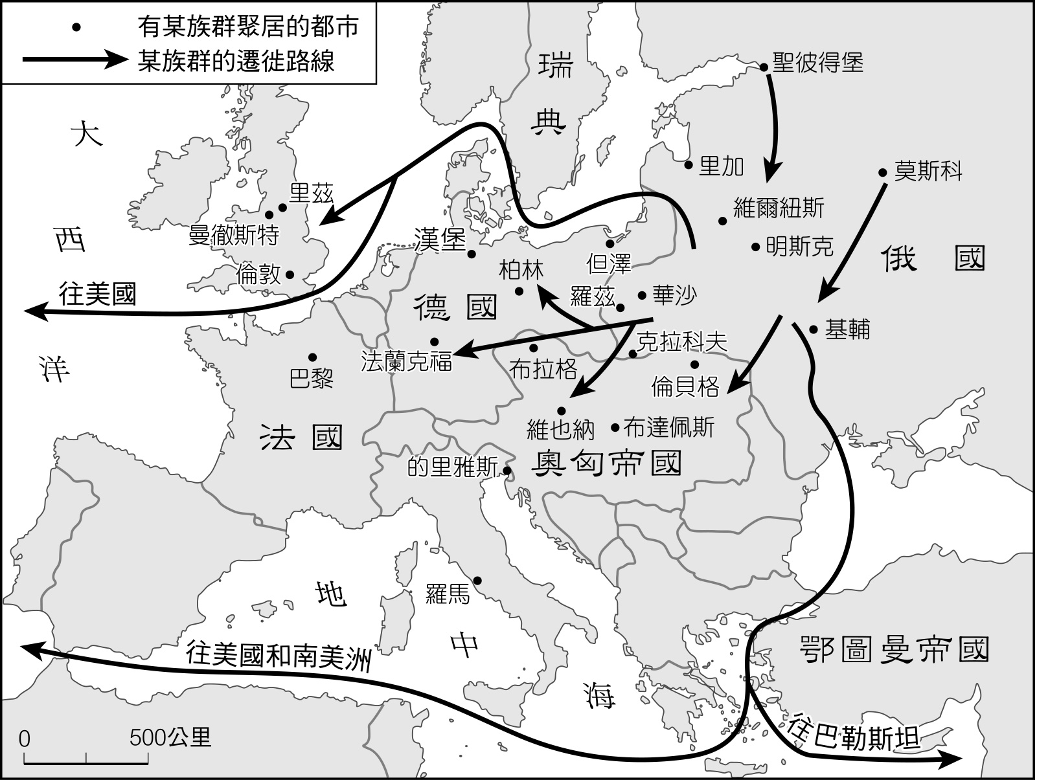32. 圖一是十九世紀末期歐洲某一族群向外移動的路線  
圖。這個民族原本來自外地，移入後不斷受到外來  
干擾，十九世紀起向外移動，前往拉丁美洲與美國  
。也有人提倡移往巴勒斯坦，希望建立自己的國家  
。這個民族是：  
(A)猶太人  
(B)德意志人  
(C)土耳其人  
(D)斯拉夫人

圖一

【答　　案】(A)　　　【概念中心】二次戰後的中東局勢

【命題出處】南一版歷史(四)第四章第一節「第二次世界大戰與世界秩序的重整」

【試題解析】(1)猶太人自亡國後，散居世界各地（主要分布於歐洲），十九世紀民族主義高漲，各國「排猶」風氣盛行，猶太人不得不再次遷徙各地，主要是美洲，也有移居巴勒斯坦，期待重建國家；(2)二次大戰後，英、美國扶植猶太人在巴勒斯坦建立以色列，為日後以、阿衝突留下伏筆。

33. 西方人論及某國時，指出：「該國原本閉關自守，後改其態，君民一德，變法維新，迄今不過五十年，而功效大著，以能收還其治外法權，列入萬國公會，成為完全獨立自主，平等之國矣。」這是指哪一個國家？  
(A)德國　　(B)中國　　(C)印度　　(D)日本

【答　　案】(D)　　　【概念中心】日本明治維新

【命題出處】南一版歷史(四)第二章第三節「非西方世界的危機及轉機」

【試題解析】(1)日本德川幕府自1635年開始「鎖國」直到美國叩關（1854），德川幕府政權在內憂外患交逼下「王政復古」讓天皇歸政，進行「明治維新」，數十年之後，蔚為強國，取消不平等限制；(2)日本自明治維新後，相繼擊敗中國（1894）、俄國（1905）躋入世界強國之林。

34. 某一時期中，農民開始開墾荒地，改善灌溉措施，並使用各種役畜，也用各種有機肥料，以增加農作收穫。逐漸形成定耕，並獲得土地的所有權。這種情況最可能出現在何時？  
(A)西周前期　　(B)戰國時期　　(C)西漢末期　　(D)魏晉時期

【答　　案】(B)　　　【概念中心】中國春秋戰國的社會經濟變遷

【命題出處】南一版歷史(二)第一章第二節「封建體制的興衰」

【試題解析】(1)春秋戰國時代社會、經濟上最大變動是土地私有制度的形成（封建井田制的瓦解），土地可以自由買賣；(2)春秋戰國時代，農業生產進步，使用鐵犁配合牛耕，重視肥料應用，改善灌溉，拓墾荒地，農民也可透過不同途徑，擁有土地所有權。

35. 一位學者認為：政府與人民間原有契約關係，政府應當保障人民的生命、自由和財產，才能獲得人民的認可，其統治才有正當性。如果政府不能善盡其義務，人民便可解除契約。我們如何理解這種理論？  
(A)柏拉圖的理想國理念，主張國君應當為民服務  
(B)洛克提出的政府學說，主張人民可以推翻政府  
(C)法國大革命時的人權宣言，認為世人都應平等  
(D)威爾遜提出民族自決論，認為自由為基本人權

【答　　案】(B)　　　【概念中心】啟蒙運動思想與哲士

【命題出處】南一版歷史(三)第四章第三節「近代早期的思想學術」

【試題解析】(1)題幹指出「政府與人民間原有契約關係」，所以(A)(C)(D)與題旨不符合；(2)洛克在其《政府論二篇》指出政府與人民存有契約關係，政府應保障「天賦人權」（生命、自由、財產權），若做不到，人民擁有「革命民權」，可以推翻政府（或暴君）。

36. 監察御史來臺考察後，上奏建議：應在臺灣府以木為柵，保護官署，並在要衝處設置砲位，加強防守，相關工程交由臺灣縣知縣辦理。朝廷批示：實屬妥當，同意辦理，並嘉獎相關人員。這個事件的背景是：  
(A)鄭成功企圖攻打臺灣，荷蘭管理當局的計畫  
(B)施琅攻下臺灣之後，為加強臺灣防務的處置  
(C)朱一貴事件平息以後，雍正皇帝的治臺措施  
(D)日軍借牡丹社事件攻臺後，福建巡撫的作為

【答　　案】(C)　　　【概念中心】清領時代行政體系的建立

【命題出處】南一版歷史(一)第二章第一節「政治經濟的發展」

【試題解析】(1)清領時代，由於臺灣遠隔重洋，為了監督文武官員，在雍正、乾隆年間設立「巡察臺灣御史」，因此(A)(B)皆不符合；(2)清末「牡丹社事件」日軍攻臺，清廷派船政大臣沈葆楨來臺籌辦防務；(3)「朱一貴事件」（康熙60年，1721）平定後，清廷新設巡臺御史一職；一改不准建城垣措施，准許以木為柵（欄），保護官署；並在諸羅縣增設彰化縣、淡水廳，強化統治。

37. 一位歐洲學者有這樣的經歷：他出生時，多數世人還認定地球是一個扁平的陸塊；到他求學時，周遭已經有許多人相信地球是圓的，各地還流傳許多有關遠方新奇事物的傳說。這位學者鮮少離開家鄉，卻能根據平時蒐集的資料，描述世界各地的新奇事物，如巨大的宮殿、雄偉的神殿、食人族等。他還將這些蒐集起來，編寫一本世界誌，出版後引起許多人的好奇與搶購。這應當是何時的情景？  
(A)西元前二世紀　　(B)西元九世紀　　(C)西元十六世紀　　(D)西元十八世紀

【答　　案】(C)　　　【概念中心】近代歐洲的科學革命

【命題出處】南一版歷史(三)第四章第三節「近代早期的思想學術」

【試題解析】(1)題幹論及「到他求學時，周遭已經有許多人相信地球是圓的」是指哥白尼在1543年出版《天體運行論》一書之後，即十六世紀中晚期；(2)地理大發現後，西方傳進有關異地異族的「新奇」事務，因此，好事者將其蒐集，編寫世界誌。

38. 評論家討論圖二的畫作，說畫家精研透視法，對物體的結構、光影效果  
十分了解，也注重物像解剖，花瓣、枝葉畫得都維妙維肖。這幅畫作應  
當是：  
(A)元代的工筆畫，受到阿拉伯人的影響  
(B)明代的文人畫，受到知識分子的啟發  
(C)清代的宮廷畫，受到西方教士的教導  
(D)民國的寫意畫，受西方抽象畫的影響

圖二

【答　　案】(C)　　　【概念中心】近代東西文化交流

【命題出處】南一版歷史(三)第四章第三節「近代早期的思想學術」

【試題解析】(1)西方自文藝復興時代以來（十四～十六世紀），畫家以透視法為其特色，所以元代（1260-1368）不可能受其影響；(2)明代文人畫以意境為優長，不符合題旨；(3)清初，很多西方傳教士（如郎士寧）將西方藝術寫實主義風格引入宮廷；(4)抽象畫重意境，並非重寫實，所以(D)不符合。

39. 作家撰寫家族的歷史時，寫到：「父親於1900年出生在一個海港城市中，城中到處是商店、市集。家鄉早在1888年時就出現了電話設備，1903年時有軌電車開始運作。第二次世界大戰爆發後，家鄉受到戰火波及，1943年起盟軍就持續轟炸，城中大部分的房舍都毀於戰火，死傷無數。」這座城市應當是？  
(A)德國的漢堡　　(B)中國的上海　　(C)印度的孟買　　(D)臺灣的高雄

【答　　案】(A)　　　【概念中心】第二次世界大戰

【命題出處】南一版歷史(四)第四章第一節「第二次世界大戰與世界秩序的重整」

【試題解析】(1)題幹所論「1943年起盟軍就持續轟炸」符合題意只有(A)(D)；(2)高雄在清末（1888）並未有電話（日治時期才有），日治時代（1903）也並未有有軌電車，因此只有漢堡才符合題幹論述。

40. 兩位學者各自根據其閱讀史料，提出對漢代社會型態的看法。甲學者認為漢代社會是地緣社會，聚落內部的血緣聯繫不強；乙學者則認為漢代是血緣社會，聚落內部同姓的力量強大。我們應如何理解兩位學者意見的差異？  
(A)甲學者的主張符合古代宗族瓦解後的形勢，較為合理  
(B)乙學者的看法反映出古代社會的延續性，較具說服力  
(C)兩位學者立場相反，正可說明歷史解釋缺少合理基礎  
(D)古代地域社會間差異甚大，不應該只有一種社會型態

【答　　案】(D)　　　【概念中心】秦漢編戶齊民的社會

【命題出處】南一版歷史(二)第一章第三節「帝國體制與天下秩序」

【試題解析】(1)中國古代宗族瓦解約在春秋戰國時代，甲學者的主張錯誤；(2)漢代已是編戶齊民的社會，血緣社會固然存在，但聚落內同姓力量並非強大，政府已有基層官吏治理；(3)兩位學者立場相反，代表歷史解釋的多元性，各有其合理的基礎；(4)中國漢代社會型態，因各地經濟、文化、社會等發展並不一致，所以存在區域間差異。

41. 右表是1891－1896年間四個國家的農業人口占總人口百  
分比：試問表中的甲、乙、丙、丁四國分別是：  
(A)甲：法國　　乙：英國　　丙：荷蘭　　丁：俄羅斯  
(B)甲：英國　　乙：荷蘭　　丙：俄羅斯　　丁：法國  
(C)甲：荷蘭　　乙：俄羅斯　　丙：英國　　丁：法國  
(D)甲：俄羅斯　　乙：法國　　丙：荷蘭　　丁：英國

|  |  |
| --- | --- |
|  | 農業人口占總人口百分比 |
| 甲國 | 70％ |
| 乙國 | 42％ |
| 丙國 | 22％ |
| 丁國 | 10％ |

【答　　案】(D)　　　【概念中心】工業革命

【命題出處】南一版歷史(四)第一章第三節「英國的工業革命與初期工業社會」

【試題解析】(1)英國最早工業化，其農業人口百分比最低；俄羅斯最晚，其比例最高；(2)英國工業革命後，傳到比利時、法國、荷蘭等，法國因其自耕農（或小農）經濟為主，維持可觀農業人口。

42. 學者指出：明清之際，江南出現了「婦女半邊天」的說法，顯示江南婦女的家庭地位日益重要。這種現象的發生最可能與下列何者有關？  
(A)通俗文化盛行，平民識字率提高，婦女在家庭中的地位因而提高  
(B)棉紡織業興起，以女性為主的手工副業成為家庭經濟的重要收入  
(C)引進甘藷、玉米等新作物，改變農業生產方式，提高了婦女地位  
(D)江南地區人口大量外移，性別比例失衡，女性地位因而日益重要

【答　　案】(B)　　　【概念中心】中國宋代以後農業經營的改良

【命題出處】南一版歷史(二)第三章第二節「經濟發展與人口問題」

【試題解析】(1)(A)明清代婦女識字率並未提高；(2)明清之際，江南棉紡織業高度發展，農村副業及收入大抵以此為主，從事紡織手工業的婦女，因此在家庭地位日益重要；(3)(C)引進甘藷、玉米作物，增加糧食生產，與提高婦女地位無關；(4)(D)明清之際，江南人口大量外移，性別比例失衡，女性比率相對上升，地位因而降低。

43. 某州長官希望任用張三為其僚屬，但人事官員卻以「資籍不當」為由，不同意這項任命。當州長官表示一定要任用此人，人事官員嚴肅地說：「州僚屬的任命必須經過本地人的評議，我是本地人，既然不同意，長官就不應違反這個制度。」這樣的場景最可能發生在：  
(A)兩漢　　(B)南北朝　　(C)中晚唐　　(D)宋明

【答　　案】(B)　　　【概念中心】中國中古門閥政治、社會

【命題出處】南一版歷史(二)第二章第一節「從分裂到統一」

【試題解析】(1)兩漢州縣長官可以自辟僚屬；(2)魏晉南北朝時，十分重視出生的社會背景，「譜牒」「籍狀」等成為選才任官之憑藉；(3)隋唐以後，地方僚屬要由中央選任，地方首長不可自辟僚佐。

44. 某一時期中，臺灣登記繳稅的土地原本只有35萬公頃，但政府清查田地時，一舉查出25萬公頃未登記的土地。政府重新核定稅額，政府財政收入也因此大幅提高。這個政策最可能實施於何時？  
(A)鄭氏治臺時期　　(B)康熙平臺以後　　(C)日本統治初期　　(D)臺灣光復初期

【答　　案】(C)　　　【概念中心】日治時代殖民統治

【命題出處】南一版歷史(一)第三章第一節「殖民統治的建立」

【試題解析】(1)臺灣歷史上，政府清查田地在清末劉銘傳時代、日治初期、戰後土地改革（1949），所以(A)(B)不符合；(2)戰後，國府清查田地進行土地改革，並非重定稅額，增加財政收入；(3)日治初期，進行七年（1898-1904）土地調查，清查很多隱匿田地；政府重新核定稅額，增加財政收入；並確定小租戶為土地所有權人，解決清治時期土地權的困擾。

45. 一位國家領袖表示：「我們必須加強海軍，以維護我國的利益。我們的海外同胞，不管是神職人員、商人或從事其他行業，都應該相信：我們的海軍會永遠保護他們。」我們如何理解這個談話？  
(A)拿破崙戰爭期間英國政府的主張  
(B)德意志帝國在東亞擴張時的聲明  
(C)日本發動珍珠港事變之前的宣傳  
(D)波斯灣戰爭期間美國提出的政策

【答　　案】(B)　　　【概念中心】第一次世界大戰前歐洲結盟

【命題出處】南一版歷史(四)第三章第一節「世紀未心態和第一次世界大戰」

【試題解析】(1)從題幹可以看出此位國家領袖有亟欲擴張海權的企圖，(A)(C)(D)時代的英國、日本、美國皆是海權國，所以不符合題旨；(2)1890年，俾斯麥下臺，德皇威廉二世高倡「大海軍主義」、「世界政策」，進行「新帝國主義」政策，光緒23年（1897）藉德國傳教士在山東遇害，出兵中國，奪據膠州灣，強行租借。

46. 1830年左右，臺灣的官員為了因應局勢，開始推動「聯莊」政策。他們編造「閑民冊」，又結合數個村莊，加以編組，實施「清莊聯甲」之法。這個政策的目的是：  
(A)防範游民擾亂秩序　　(B)抵抗西方國家進犯  
(C)防範日本入侵臺灣　　(D)削弱本地地主勢力

【答　　案】(A)　　　【概念中心】清領時代臺灣社會發展

【命題出處】南一版歷史(一)第二章第二節「社會文化的變遷」

【試題解析】(1)1830年代，臺灣社會尚未穩定邁向定居社會（1860年代後），所以政府要處理「閑民（游民）問題，以維護社會治安；(2)清道光年間（約1830年代）臺灣採行「清莊聯甲」（保甲、民兵團練、清查戶籍），以防止游民（羅漢腳）滋事擾亂社會秩序，此法實行後社會動盪減少。

**47-48 為題組**

◎ 表一與表二是1956到1986年間臺灣四個都會區人口數與人口年成長率的資料。

　　　　　　　表二（單位：％）

|  |  |  |  |  |
| --- | --- | --- | --- | --- |
|  | 1956 | 1966 | 1976 | 1986 |
| 甲 | 6.1 | 5.3 | 4.4 | 3.6 |
| 乙 | 4.3 | 4.3 | 3.5 | 1.8 |
| 丙 | － | 3.7 | 3.6 | 3.1 |
| 丁 | 6.6 | 3.1 | 2.3 | 2.3 |

　　　　　　　表一（單位：千人）

|  |  |  |  |  |
| --- | --- | --- | --- | --- |
|  | 1956 | 1966 | 1976 | 1986 |
| 甲 | 1,237 | 2,099 | 3,457 | 4,887 |
| 乙 | 608 | 977 | 1,546 | 1,954 |
| 丙 | 378 | 560 | 808 | 1,109 |
| 丁 | 426 | 599 | 780 | 972 |

47. 表一的丙都會區最可能是：  
(A)臺北　　(B)臺中　　(C)臺南　　(D)高雄

48. 表二的甲都會區到1980年代以後人口仍維持較高成長率的主要原因為何？  
(A)經濟與社會發展，吸引大批人口移入　　(B)政府推行鼓勵生育的新人口政策生效  
(C)醫療資源發達，人口死亡率大幅降低　　(D)為發展經濟，進用國外高級科技人才

【答　　案】47. (B)　48. (A)

【概念中心】

47. 戰後臺灣：從農業社會到工業社會

48. 戰後臺灣：從農業社會到工業社會

【命題出處】

47. 南一版歷史(一)第四章第三節「社會的變遷與多元化」

48. 南一版歷史(一)第四章第三節「社會的變遷與多元化」

【試題解析】

47. 戰後，臺灣因工商業發展，農村人口湧入都市與周圍市鎮形成都市化，人口激增，在1986年，臺灣四都會地區人口數，以臺北最多，次為高雄、臺中、臺南等。

48. 戰後臺灣都會區因經濟高度發展，又為政治、文化中心，吸引中南部人民遷徙臺北，致使其人口激增。

49. 1990年代後期，許多專家曾經警告，美國的畜牧方式「符合一切狂牛症爆發的條件」。2003年12月23日，美國出現第一起狂牛症病例。為此，臺灣也在去年（2009），對開放美國帶骨牛肉進口的貿易行為爭論不休。美國「符合一切狂牛症爆發的條件」和該國哪項特色關係最密切？  
(A)國際貿易額高　　(B)科技化農業盛　　(C)人口移動頻繁　　(D)都市化程度高

【答　　案】(B)　　　【概念中心】科技化農業

【命題出處】南一版地理(三)第三章「北美洲(二)」

【試題解析】需了解美國發展成為世界農業大國的因素為農場經營的規模化與企業化，與科技化農業的發展，而美國狂牛病的爆發因素主要是在牲畜的飼料中加入受病毒感染的添加物，導致體內的蛋白質產生病變，大規模飼養牛群並將其做成各類產品，是導致感染範圍不斷擴大的原因。

50. 曾文水庫越域引水工程，是將高雄縣境內的荖濃溪溪水，先引至楠梓仙溪，再從楠梓仙溪引入嘉義縣曾文溪的上游，最後才注入曾文水庫內。該越域引水工程穿越臺灣哪兩座山脈？  
(A)中央山脈與雪山山脈　　　(B)中央山脈與玉山山脈  
(C)雪山山脈與阿里山山脈　　(D)玉山山脈與阿里山山脈

【答　　案】(D)　　　【概念中心】區域特色

【命題出處】南一版地理(四)第十章「臺灣的區域特色與發展問題(二)」

【試題解析】高雄縣的荖濃溪源自玉山山脈，楠梓仙溪亦源自玉山山脈，而曾文溪則發源自阿里山山脈，因此由荖濃溪引水至楠梓仙溪再到曾文溪上游，依序跨越的山脈為玉山山脈、阿里山山脈。

51. 臺灣在工業化的過程中，曾設置許多工業區，鼓勵廠商進駐設廠。廠商在工業區設廠，可獲得下列哪項經濟利益？  
(A)聚集經濟　　(B)工業慣性　　(C)產業升級　　(D)國際分工

【答　　案】(A)　　　【概念中心】聚集經濟

【命題出處】南一版地理(二)第五章「生產網絡與工業區位」

【試題解析】許多相同性質的工廠聚集在一個地區，可共享公共服務和設施、獲得專業化的利益與形成工業連鎖的關係，此種由工廠聚集所獲得的經濟利益，稱為聚集經濟。

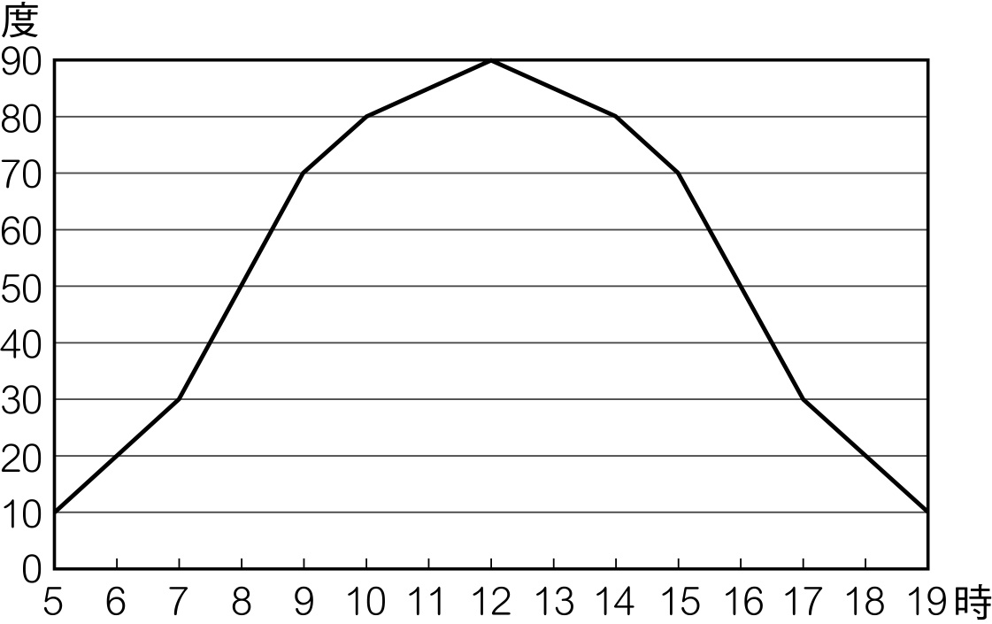52. 右圖是某地在冬至當天太陽光入射角的逐時變化。從圖中  
判斷，該地最可能位於下列哪個國家境內？  
(A)美國  
(B)巴西  
(C)紐西蘭  
(D)俄羅斯

【答　　案】(B)　　　【概念中心】氣候要素

【命題出處】南一版地理(一)第十一章「氣候概述」

【試題解析】由於太陽入射（仰）角為太陽光直射與地面切線的夾角，而從圖中可知其中午12時的太陽為從頭頂直射的90度，且題幹文字提到某地當天為冬至，冬至時太陽應直射回歸線地區，因此有回歸線通過的地區僅巴西，故選(B)。

53. 東南亞地區熱帶栽培業發達，林礦事業興盛，首要型都市分布的特性顯著，港埠型都市眾多。這些現象反映出該地區下列哪項區域特色？  
(A)華僑人數眾多且分布普遍  
(B)自然環境景觀複雜又多樣  
(C)出口導向經濟色彩很濃厚  
(D)區域發展不均但結盟緊密

【答　　案】(C)　　　【概念中心】出口導向經濟

【命題出處】南一版地理(四)第三、四章「東南亞(一)、(二)」

【試題解析】從題目的敘述中可知歐洲人的殖民統治，讓東南亞地區的產業依賴出口，因而帶動港口型都市的發展，而往往各國最大的港埠型都市，成為一國的首都或全國最大都市，形成首要型都市。

54. 回歸線兩側的大陸西岸，多中性或鹼性的栗鈣土或荒漠土，東岸則多酸性的紅壤或黃棕壤。大陸東岸酸性土分布較普遍的原因，主要受下列哪兩項因素影響？  
(A)日照、雲量　　(B)信風、季風　　(C)氣溫、溼度　　(D)洋流、鋒面

【答　　案】(B)　　　【概念中心】土壤分布與環境因素

【命題出處】南一版地理(一)第十五章「土壤」

【試題解析】由於回歸線兩側的大陸東岸多季風氣候或夏雨型暖溫帶氣候，主要受季風或信風所帶來較多的降水影響。

55. 一國主要的貿易對象，呈現了國家間經濟合作依賴的緊密關係，進出口商品種類則反應了該國原料資源的豐缺或經濟發展程度的高低。表一為某國2007年主要出口貿易對象及出口額，表二為該國主要進出口商品。該國最可能為下列哪個國家？  
  
  
  
  
  
  
  
  
  
  
(A)巴西　　(B)澳洲　　(C)南非　　(D)印尼

表二

|  |  |
| --- | --- |
| 項目 | 種　　類 |
| 主要出口商品 | 煤、鐵、鋁、金、肉類、羊毛、小麥、機械與運輸設備 |
| 主要進口商品 | 電腦與辦公設備、通信設備、原油與石化產品 |

表一

|  |  |  |
| --- | --- | --- |
| 貿易國 | 出口額（百萬美元） | ％ |
| 日本 | 31,898 | 19.0 |
| 中國 | 23,803 | 14.1 |
| 韓國 | 13,463 | 8.0 |
| 美國 | 10,024 | 6.0 |
| 紐西蘭 | 9,478 | 5.6 |
| 印度 | 9,289 | 5.5 |
| 英國 | 7,012 | 4.2 |

【答　　案】(B)　　　【概念中心】自然景觀多樣性、商業性農業

【命題出處】南一版地理(三)第十章「澳洲與紐西蘭」

【試題解析】從表二的資料可知道該國的主要出口商品為煤、鐵、肉類、羊毛、小麥、機械與運輸設備，而從表一可看出這些商品主要出口的國家為亞太地區，因此可知到答案為澳洲。

56. 「多元的合成文化」是中南美洲的區域特色之一。該區域特色的形塑，和下列哪項事實有關？  
(A)大地主制和貧富差距的擴大　　(B)工業革命和世界貿易的興起  
(C)奴隸貿易和歐洲殖民的背景　　(D)市場開放和熱帶雨林的開發

【答　　案】(C)　　　【概念中心】合成文化

【命題出處】南一版地理(三)第十三章「中南美洲(一)」

【試題解析】中南美洲多元合成文化的形成，主要融合印第安人的文化、西班牙與葡萄牙帶來拉丁文化與天主教文化，再加上從非洲來的黑奴帶來的非洲文化，故選(C)。

57. 1985年前後，日本人民普遍認為「土地不會貶值」，只要土地需求依舊，經濟就不會衰退，因而掀起一波波買賣股票與土地的熱潮。1989年，日本各項經濟指標達到最高點。但在1990年代，日本卻因地價高昂，土地買賣有行無市，股票也一落千丈，進入蕭條時期。上述現象可用哪個概念解釋？  
(A)產業轉型　　(B)社會梯度　　(C)產業空洞化　　(D)經濟泡沫化

【答　　案】(D)　　　【概念中心】泡沫經濟

【命題出處】南一版地理(三)第五章「日本的產業」

【試題解析】從題目的敘述可了解日本從1985年到1989年之間，因股市與房地產暴漲，形成國民資產增值速度大於實質經濟成長的虛假經濟繁榮景象，稱為泡沫經濟。但是進入1990年後，因貨幣政策失當，以致往後一年內股價、房價大跌，1990年日本資產泡沫正式破滅。

58. 21世紀以來，網路虛擬商店等類型的電子零售業（e-tailing），在一些經濟強國中快速地發展。此現象說明了電子零售業具有下列哪些經營特性？甲、藉由廣告的宣傳，網路商務已成主流消費型態；乙、藉由網路來展示商品，降低消費者的購物時間；丙、藉由跨越國界的銷售範圍，可以擴大經營規模；丁、無法面對顧客以即時調整銷售策略，風險升高。  
(A)甲乙　　(B)乙丙　　(C)丙丁　　(D)甲丁

【答　　案】(B)　　　【概念中心】零售業

【命題出處】南一版地理(二)第七章「零售業與遊憩業」

【試題解析】甲、網路虛擬商店快速的發展主要是因網路資訊發達，而非藉由廣告宣傳，僅部分業者有以廣告宣傳，網路商務目前仍未成為主流的消費型態。乙、網路虛擬商店藉由網頁來展示商品，消費者僅需在網路上查詢、比價，也可使用信用卡付費，便可輕鬆購物，降低其購物的時間。丙、藉由網路的展示，使銷售範圍可跨越國界，擴大商品圈的範圍，使經營規模隨之增加。丁、網路虛擬商店雖然無法直接面對顧客，但卻可及時調整銷售策略，其所花費的成本也較低，風險並未升高。

59. 下列照片為臺灣常見的四種海岸地形景觀。塑造這些海岸地形最主要的地形營力為何？  
甲　　　　　　　　　乙　　　　　　　　 丙　　　　　　　　 丁  
 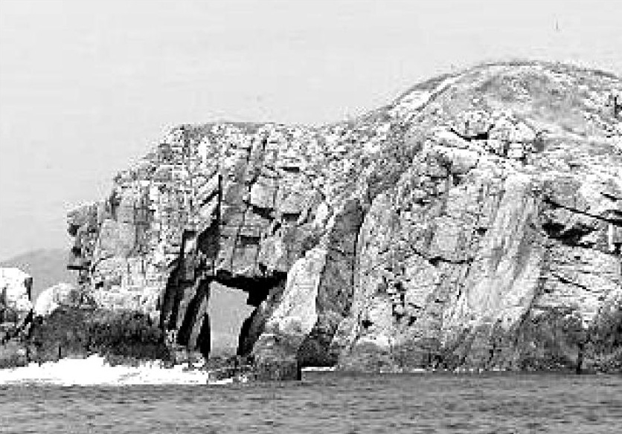　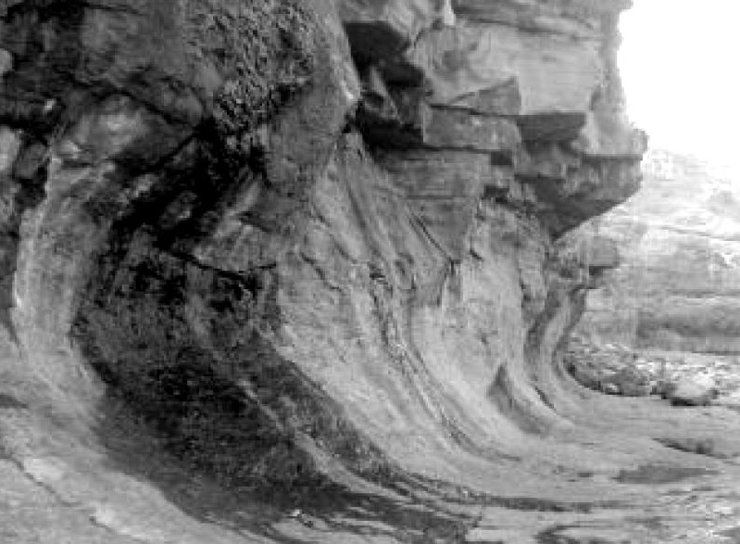　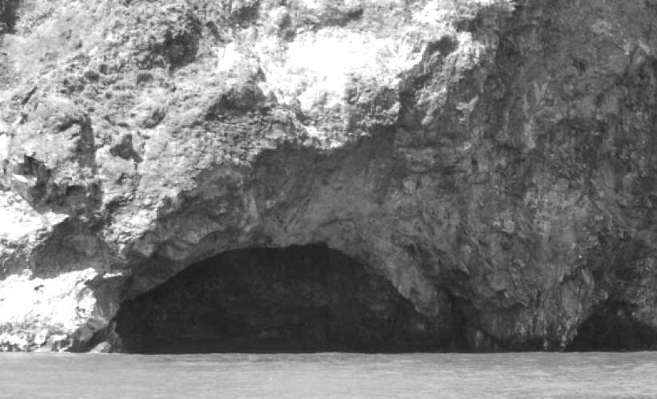　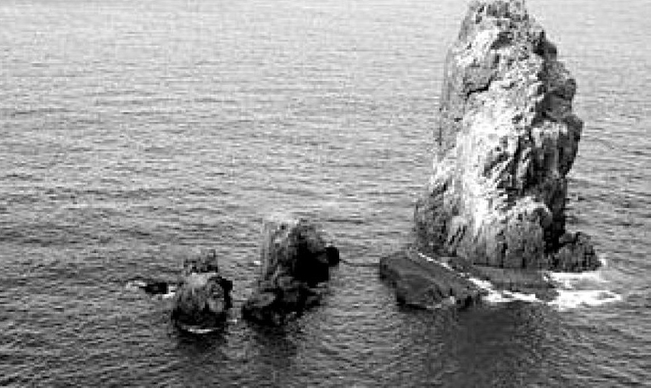  
(A)風力　　(B)洋流　　(C)波浪　　(D)潮汐

【答　　案】(C)　　　【概念中心】海岸地形、自然景觀多樣性

【命題出處】南一版地理(一)第九章「海岸與石灰岩地形」、地理(四)第十章「臺灣的位置與環境特色」

【試題解析】從四張照片可知，其皆為海岸地形，甲為海蝕門、乙為海蝕凹壁、丙為海蝕洞，丁為海蝕柱，而形塑海岸地形最主要的營力為波浪，其次為潮汐，洋流對海岸地形的影響最小。

60. 臺灣農業發展過程中，政府為了配合內、外在環境的轉變，提倡園藝作物專作、水田轉作、發展精緻農業等政策。其中「水田轉作」政策，可能對臺灣環境造成何種影響？  
(A)土壤鹽化程度增強　　(B)地下水補注量減少  
(C)二氧化碳濃度降低　　(D)地表植被覆蓋增多

【答　　案】(B)　　　【概念中心】水田轉作

【命題出處】南一版地理(四)第六章「臺灣產業的轉型與農業的發展」

【試題解析】水田轉作是指將原本的水田（稻作）轉為旱田（園藝作物），而水田有蓄水的功能，並讓水慢慢地滲透到地下水層，增加地下水的補注量，水田轉作後將使地下水補注量減少。

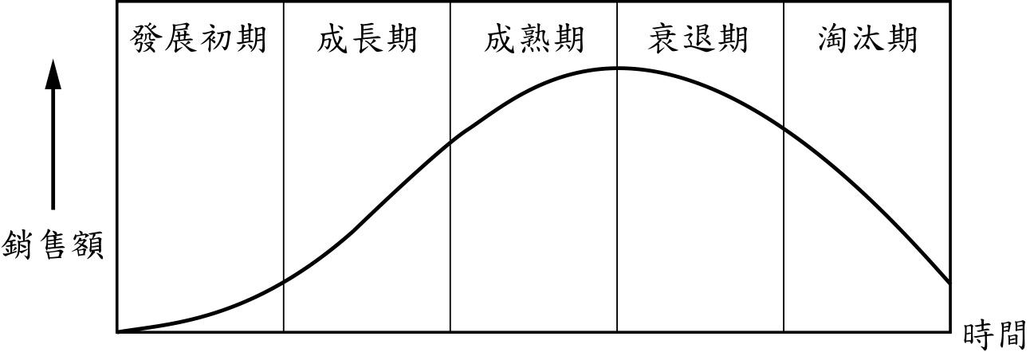61. 在現代工業社會裡，一個新產品研發成功  
、生產上市後，產品在市場上的流通，通  
常循著一個系統的軌跡發展，稱產品週期  
（product life-cycle），如右圖所示。當產  
品週期發展至哪兩個階段，最可能出現區  
位擴散、空間轉移的現象？  
(A)發展初期、成熟期　　(B)成長期、成熟期  
(C)成長期、衰退期　　　(D)發展初期、淘汰期

【答　　案】(B)　　　【概念中心】產品生命週期

【命題出處】南一版地理(二)第九章「第四級產業」

【試題解析】當商品進入成長期時，商品逐漸被市場所接受，加上產品之生產已標準化，廠商開始進行區位擴散，而進入成熟期後，由於單位產品單價和單位產品利潤明顯下跌，故製造區位必須尋找最低生產成本且可開拓新市場的地方。

**62-64 為題組**

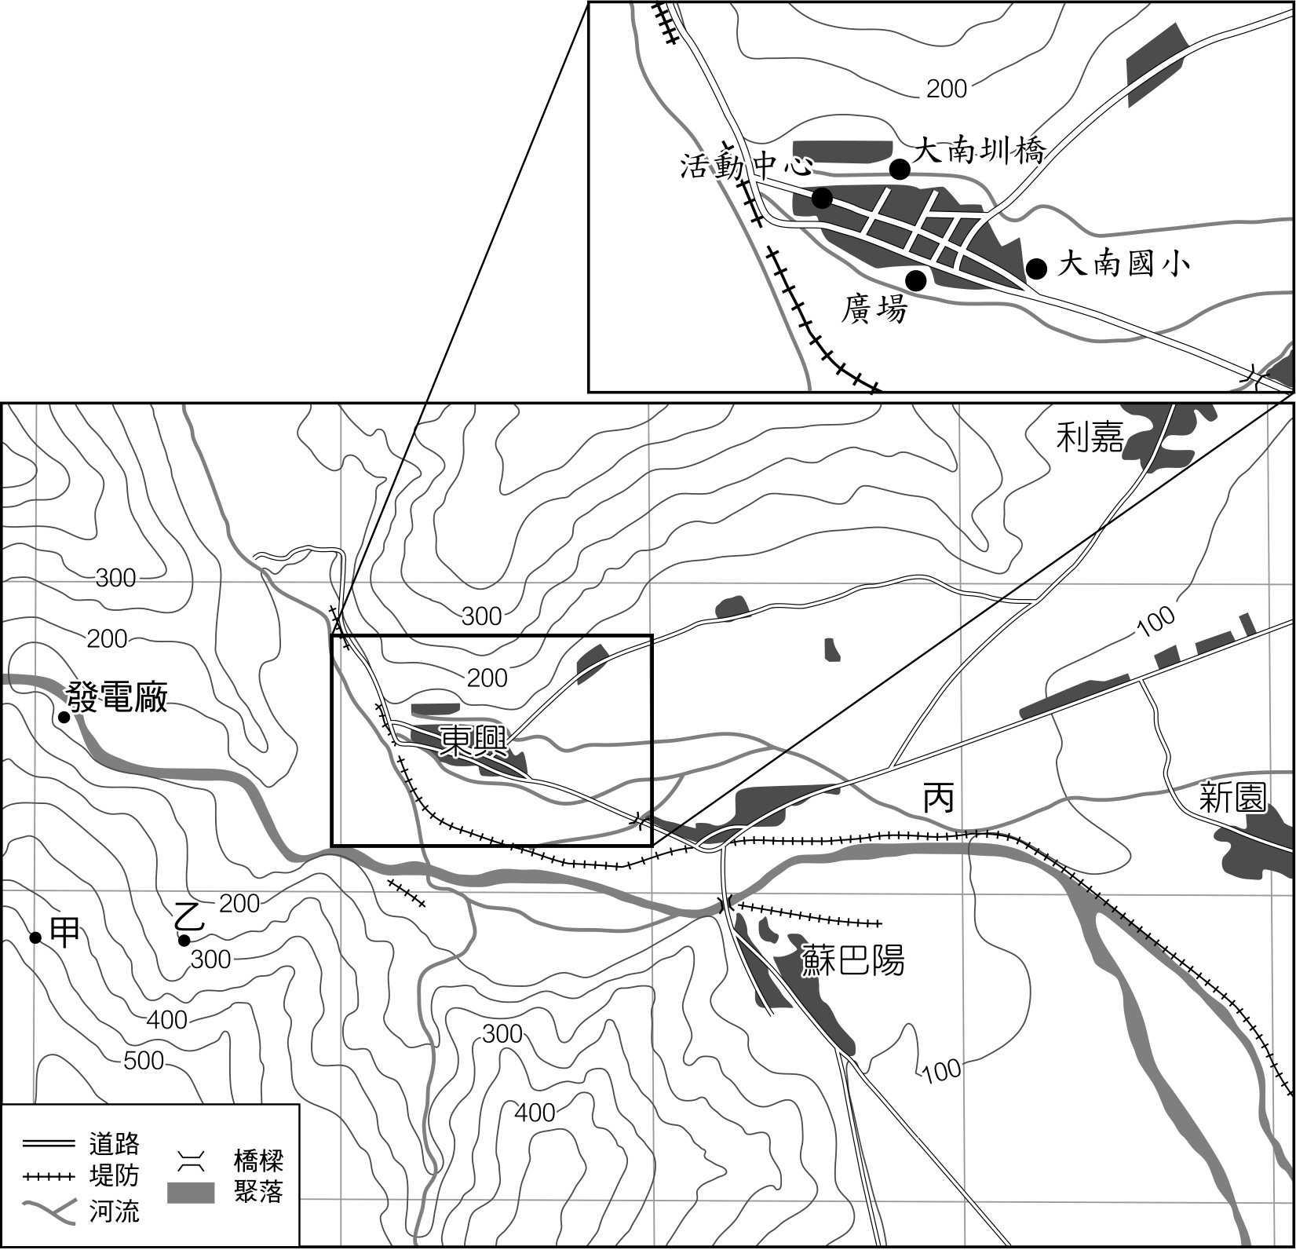◎ 右圖為臺東某地的等高線圖，等高線的高  
度單位為公尺，每個正方形網格為4平方  
公里。圖中的東興聚落，曾經在1969年  
9月26日，因為焚風引發大火，造成嚴重  
的死傷。

62. 圖中甲、乙兩點之間的平均坡度，最接近  
下列哪個數值？  
(A) 5%　　(B)10%  
(C)15%　　(D)20%

63. 東興、利嘉與蘇巴陽聚落間的河流地形，  
即丙地所在的地形面，其地形營力作用具  
有下列何種特色？  
(A)隆起大於沉降　　(B)沉降大於隆起  
(C)堆積大於侵蝕　　(D)侵蝕大於堆積

64. 1969年東興聚落因焚風所引發的大火，火勢延燒的方向最可能是下列何者？  
(A)由廣場往大南圳橋的方向　　　　(B)由大南圳橋往活動中心的方向  
(C)由大南國小往活動中心的方向　　(D)由活動中心往大南國小的方向

【答　　案】62. (D)　63. (C)　64. (D)

【概念中心】

62. 地圖量測　　　　　63. 河流地形　　　　　64. 地方風系

【命題出處】

62. 南一版地理(一)第三章「地圖類型與判讀」 63. 南一版地理(一)第八章「河流地形」

64. 南一版地理(一) 第十一章「氣候概述」

【試題解析】從題幹文字及等高線地形圖做判斷，需了解兩地間坡度百分率的算法，及能從河流地形圖上判斷出河流堆積地形，以及焚風產生的原因及其風向。

62. (1)由於「每個正方形網格為4平方公里」，則網格每邊長應為2公里，而甲乙兩點間的距離約為所在網格邊長的1/2，故水平距離為1公里（1,000公尺）；(2)又從圖中可知甲點的高度為450公尺，乙點的高度為250公尺，故兩點間的垂直距離為200公尺；(3)甲乙兩點間的坡度百分率=200/1000×100%=20%，故選(D)。

63. 由圖上可知，東興、利嘉與蘇巴陽三個聚落所在的位置均在河流出山地後的山麓沖積扇上，因此丙所在的地形營力應以河流堆積作用為主，堆積大於侵蝕，故選(C)。

64. 由於發生焚風的時間為「1969年9月26日」，臺東會產生焚風的原因多為夏季時西風、西南季風或颱風所引進之西南氣流越過中央山脈後快速沉降所形成的，因此火勢延燒的方向應該與風向相同，故選(D)。

**65-67 為題組**

◎ 照片為全球五個自然景觀帶的代表性植被景觀。

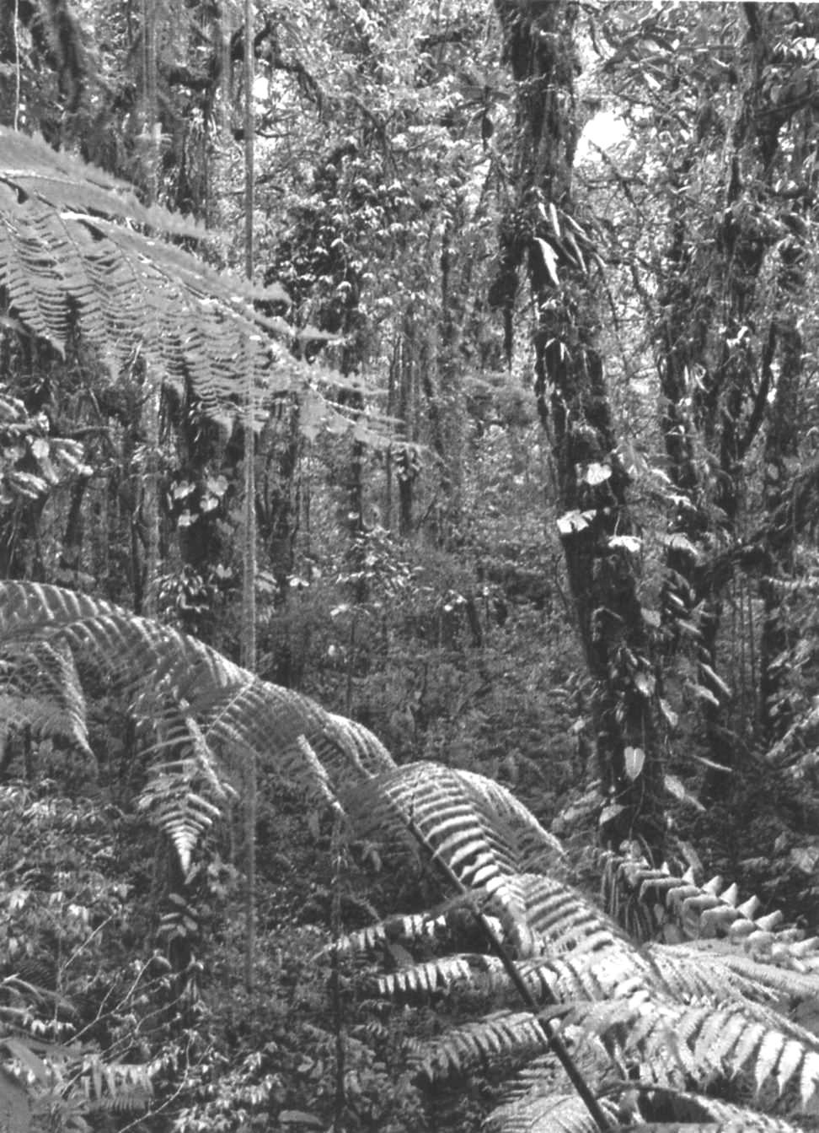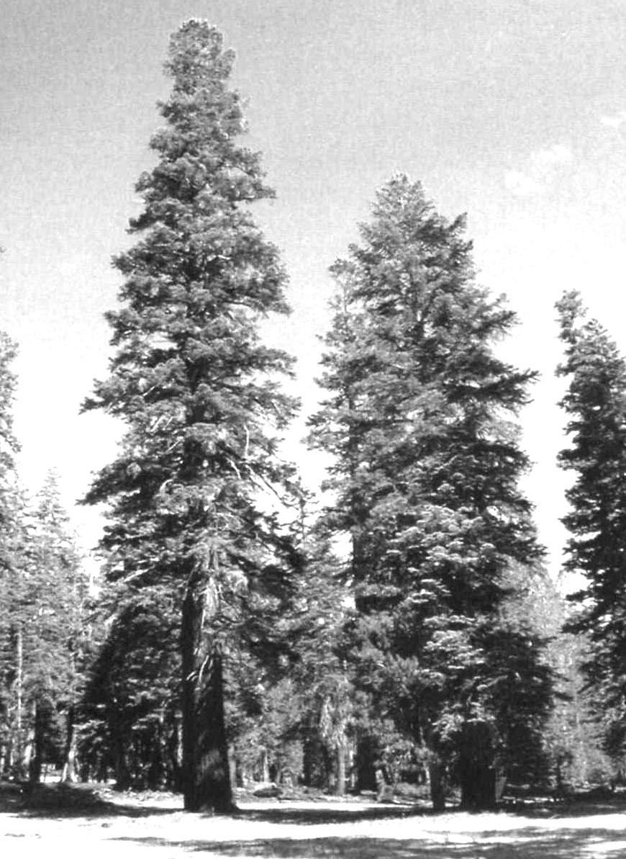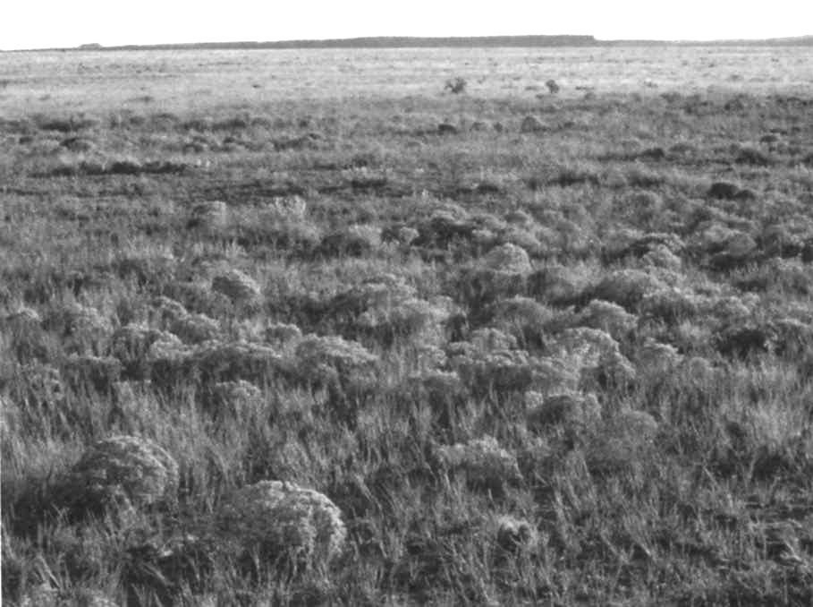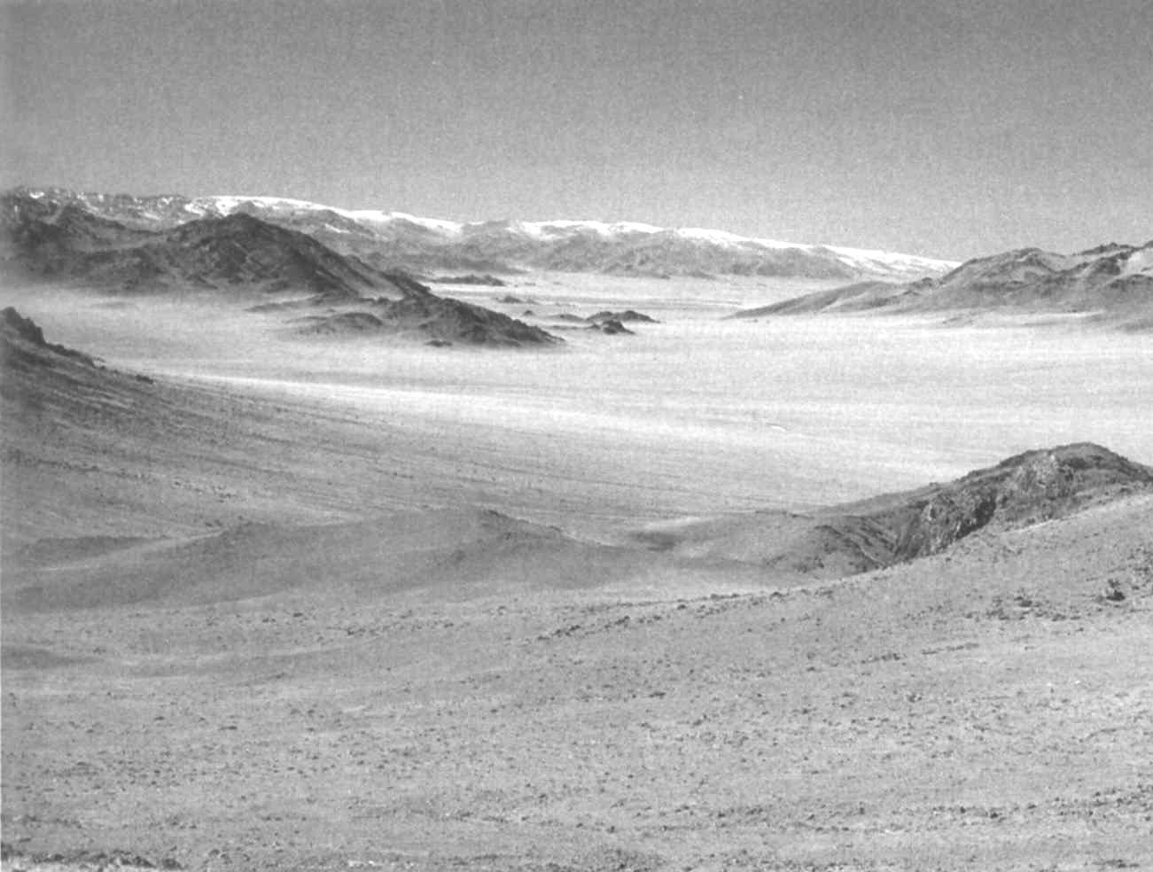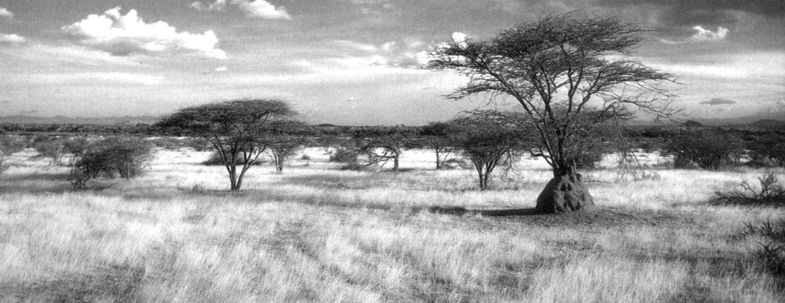

甲

乙

丙

丁

戊

65. 哪個植被代表的自然景觀帶，單位土地面積內的動  
、植物種類數量最多？  
(A)甲　　(B)丙  
(C)丁　　(D)戊

66. 哪個植被代表的自然景觀帶內，其自給性農業活動  
最為集約？  
(A)甲　　(B)丙  
(C)丁　　(D)戊

67. 就「水平衡」而言，哪兩個植被代表的自然景觀帶  
，「剩水」最多？  
(A)甲乙  
(B)甲丙  
(C)乙戊  
(D)丙戊

【答　　案】65. (A)　66. (C)　67. (A)

【概念中心】

65. 水平衡 66. 自然景觀帶

67. 自給性農牧業

【命題出處】

65. 南一版地理(一)第十三章「水文概說」

66. 南一版地理(一)第十六章「自然景觀帶」

67. 南一版地理(二)第三章「農業景觀」

【試題解析】從照片中可知甲為熱帶雨林、乙為寒帶針葉林、丙為草原、丁為沙漠、戊為熱帶莽原，需了解各自然景觀帶的特色。

65. 熱帶雨林的動、植物種類最為繁雜，有物種的基因庫之稱，故選(A)。

66. 各種自然景觀帶的自給性農業如下：甲為游耕、丙為放牧、丁為綠洲農業或游牧、戊為游牧，只有沙漠帶的綠洲農業由於水源及灌溉面積有限，其作物呈高低層層分布，最為集約。

67. 全球剩水帶所分布的範圍為10°N～10°S、40°～60°N、S，因此只有甲熱帶雨林、乙寒帶針葉林兩項正確。

**68-70 為題組**

◎ 下表是2005年若干國家的人口資料。

|  |  |  |  |  |  |  |  |
| --- | --- | --- | --- | --- | --- | --- | --- |
| 人口資料  國家 | 平均年成長率（％） | | 年齡組成（％） | | | 粗出生率 （‰） | 粗死亡率 （‰） |
| 1985-1995 | 1995-2005 | 0-14 | 15-64 | 65以上 |
| 甲 | 0.11 | 0.11 | 20.20 | 67.00 | 12.80 | 13.82 | 8.38 |
| 乙 | 0.02 | 0.04 | 13.50 | 64.30 | 22.20 | 7.64 | 9.54 |
| 丙 | 0.08 | 0.14 | 19.80 | 72.10 | 8.10 | 14.00 | 7.06 |
| 丁 | 0.07 | 0.11 | 18.70 | 71.56 | 9.74 | 9.06 | 6.13 |
| 戊 | 0.23 | 0.30 | 36.70 | 58.10 | 5.20 | 28.17 | 4.46 |
| 己 | 0.23 | 0.32 | 38.10 | 58.30 | 3.60 | 26.27 | 5.41 |
| 庚 | 0.21 | 0.29 | 40.90 | 55.00 | 4.10 | 32.75 | 17.84 |
| 辛 | 0.25 | 0.28 | 40.70 | 56.80 | 2.50 | 33.74 | 12.94 |

68. 在不考慮社會制度差異的情況下，哪兩國的壯年人口，平均負擔的老年安養支出最沉重？  
(A)甲乙　　(B)甲庚　　(C)乙丁　　(D)丁庚

69. 哪些國家的人口轉型已經進入「低穩定階段」？  
(A)甲乙丙丁　　(B)甲乙庚辛　　(C)丙丁戊己　　(D)戊己庚辛

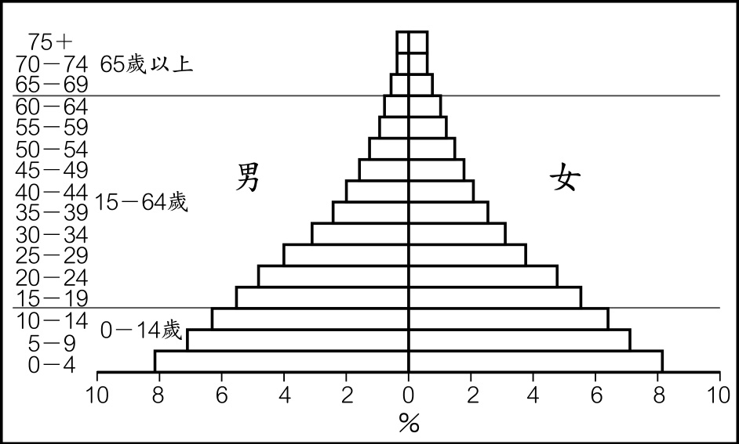70. 右圖是某種型態的人口金字塔。上表中哪兩個國家的人口  
金字塔，最接近右圖？  
(A)甲丁  
(B)乙戊  
(C)丙己  
(D)庚辛

【答　　案】68. (A)　69. (A)　70. (D)

【概念中心】

68. 人口年齡結構

69. 人口轉型

70. 人口金字塔

【命題出處】

68.～70. 南一版地理(一)第十章「人口（一）」

【試題解析】從表格中的人口資料可判斷出各國的人口組成、人口金字塔還有人口轉型等特徵。

68. 從表中各國的65歲以上人口所占比例就可得知，甲、乙兩國分別為12.80%、22.20%，其老年人口最多，壯年人口對老年安養支出的平均負擔最為沉重，故選(A)。

69. 人口轉型模式的低穩定階段特徵為低出生率、低死亡率，符合此條件的僅甲、乙、丙、丁，故選(A)。

70. 圖的人口金字塔屬於增長型，其特徵為出生率高、死亡率快速下降，屬於人口轉型模式的早期擴張階段，符合此條件的僅庚、辛，故選(D)。

**71-72 為題組**

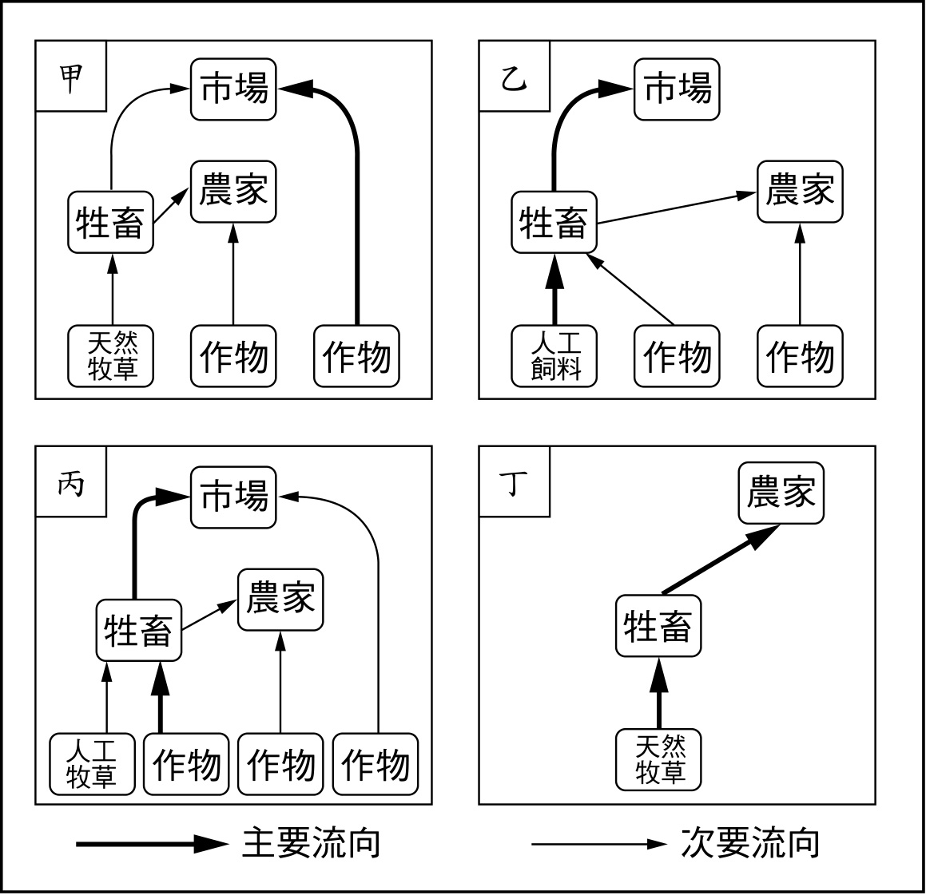◎ 一首唐詩寫到某地區的景象：「君不見走馬川，雪  
海邊，平沙莽莽黃入天。輪臺九月風夜吼，一川碎  
石大如斗，隨風滿地石亂走。」

71. 該詩描述的地區，最可能見到右圖中四種農業活動  
中的哪種經營模式？  
(A)甲　　(B)乙　　(C)丙　　(D)丁

72. 該詩描述的地區，如欲發展現代工商業活動，必須  
先克服的問題是：  
(A)土壤淺薄貧瘠　　(B)勞工供應不足  
(C)淡水資源短缺　　(D)宗教信仰分歧

【答　　案】71. (D)　72. (C)

【概念中心】

71. 自給性農牧業

72. 地理區

【命題出處】

71. 南一版地理(二)第三章「農業景觀」

72. 南一版地理(四)第十一章「中國的區域」

【試題解析】從題幹中的唐詩可知，某地區應位於乾燥的沙漠地區（輪臺位於今日新疆塔里木河北岸），需了解中國六大地理區的環境特色。

71. 甲為地中海型農業、乙為酪農業、丙為混合農業、丁為游牧。位於沙漠地區的某地，農業活動應為游牧。

72. 無論是傳統農業活動，或是現代工商業活動，都需要足夠的水源以利使用，因此某地須先克服淡水資源短缺的問題。



　　今年社會科學測公民與社會部分有以下五點值得注意。

一、試題分布平均

　　24題試題中，各冊都分配到6題，沒有偏重哪一冊。

二、時事相關題

　　第2題豬血糕、第8題美國牛肉、第9題消費券、第11題哥本哈根會議、紐西蘭免簽證、第14題汽機車燃料稅隨油徵收、第15題志工旅行、第16-18題莫拉克風災、第19-20題H1N1流感以及第23-24題災民收容所。

三、整合型試題

　　有三道題組試題是以一個總題幹為主軸，整合不同單元的概念出題，例如：第16-18題這個題組以莫拉克風災為核心，測驗了非營利組織（第一冊）、總統的職權（第三冊）以及生產可能曲線（第四冊）等相關概念。第19-20題，以H1N1相關議題測驗國家存在的目的（第三冊）以及供需概念（第四冊）。第21-22題則是結合了群己關係（第一冊）與公共倫理（第二冊）相關概念出題。

四、沒有圖表試題

　　98年有3表1圖共5題，今年沒有圖表試題。

五、命題小缺失

1.重要核心概念卻未命題，例如：第二冊權利救濟、第三冊政黨政治與選舉制度、政府體制。

2.第7題單題中涉及太多概念。

3.第5、6題單選題卻以多選形式呈現。

4.敘述不夠明確，例如：第7題(B)較正確的敘述應為「當事人如果對前配偶施暴及辱罵」；第10題(A)較正確的敘述應為「選舉期間，公立學校不得讓候選人進入校內從事競選活動」。

　　歷史科部分，近幾年試題大多以史料作題幹的題型，在答題時，務必仔細閱讀，找尋關鍵人、事、物、時、地的線索，即容易找到正確的答案。題目經常以「情境」方式來檢驗學生的「時代感」，如果考生史實、概念正確，加上理解力（或推論能力）不錯，即可獲得高分。要穩拿高分的最佳方法是強化歷史基礎知識與概念、著重思考分析能力的訓練，多作演練（如歷屆考題），必能獲致佳績。

　　地理科部分，此次命題並未出現地理資訊系統、氣溫雨量圖、水文歷線圖、衛星影像圖、區域性組織等常見的題目，而這些題目有可能會出現在七月的地理指考試題中，再加上應用地理（上）、（下）納入考試範圍，在環境、國際分工、災害防治等議題上，需多加留意。